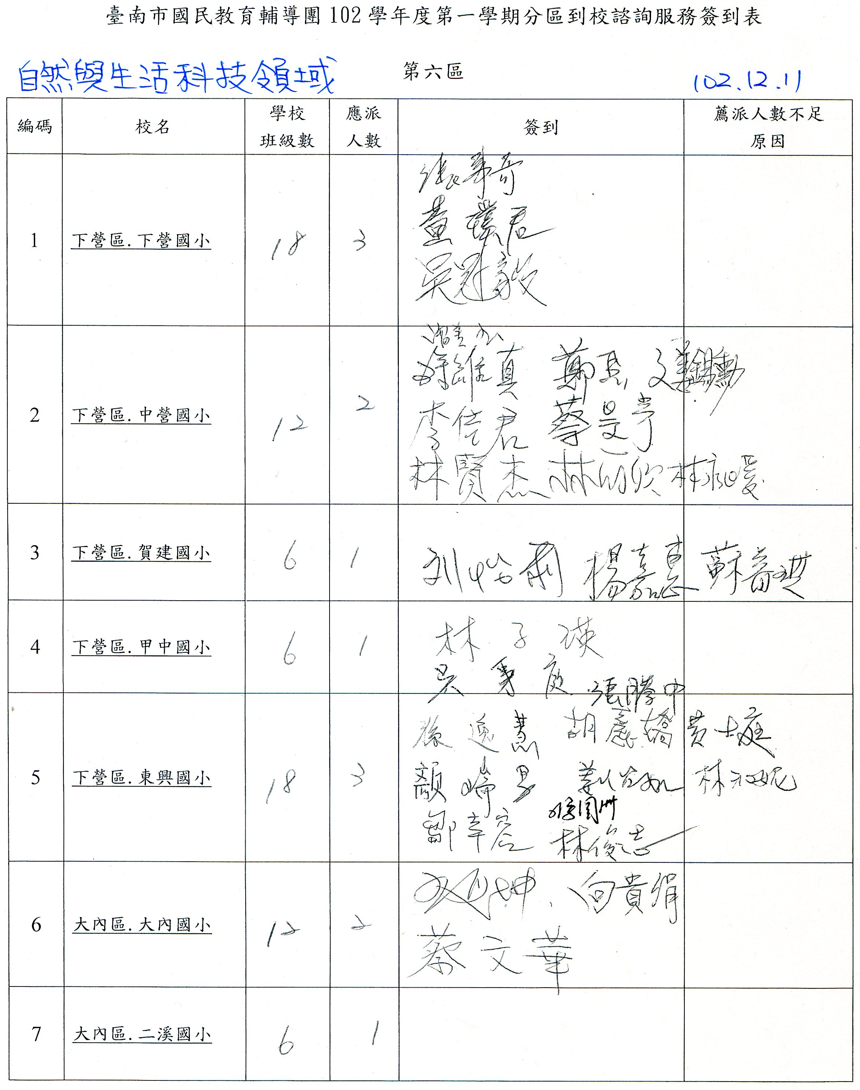

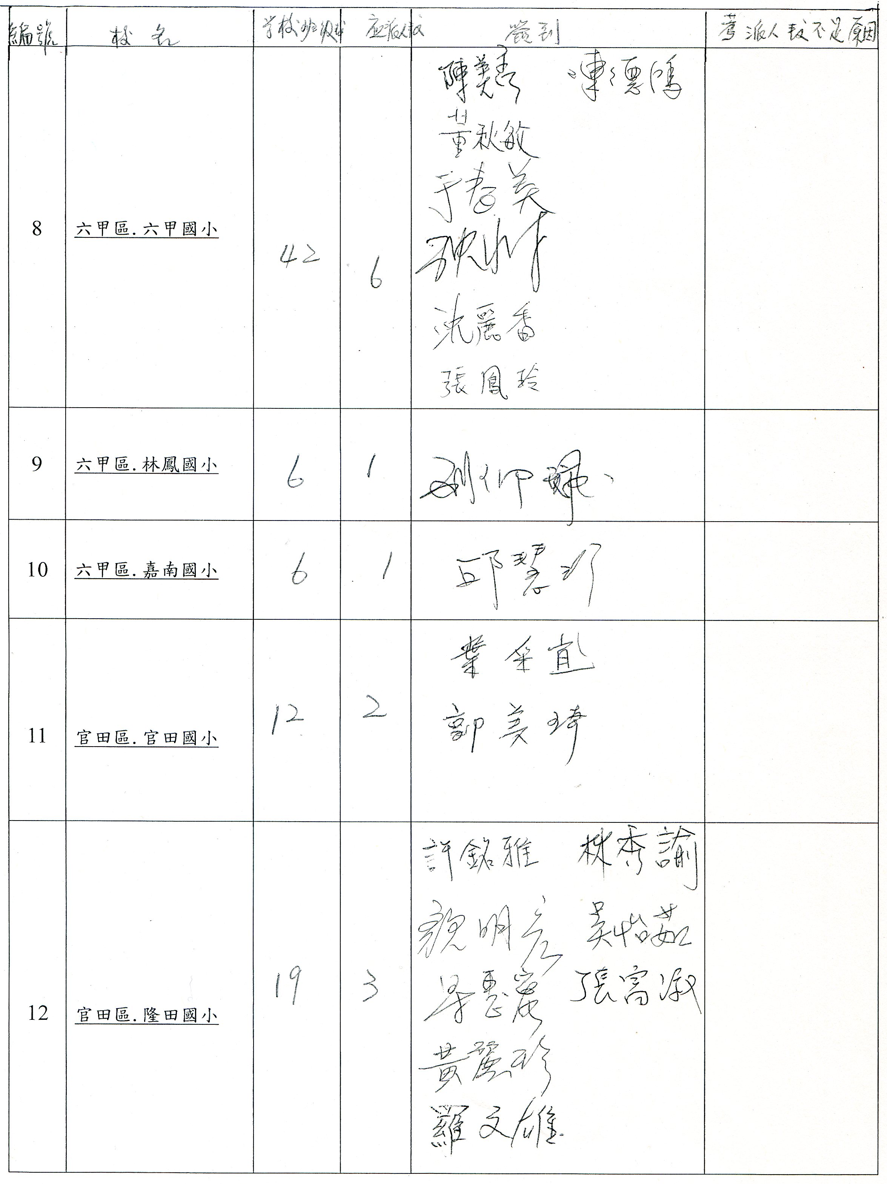

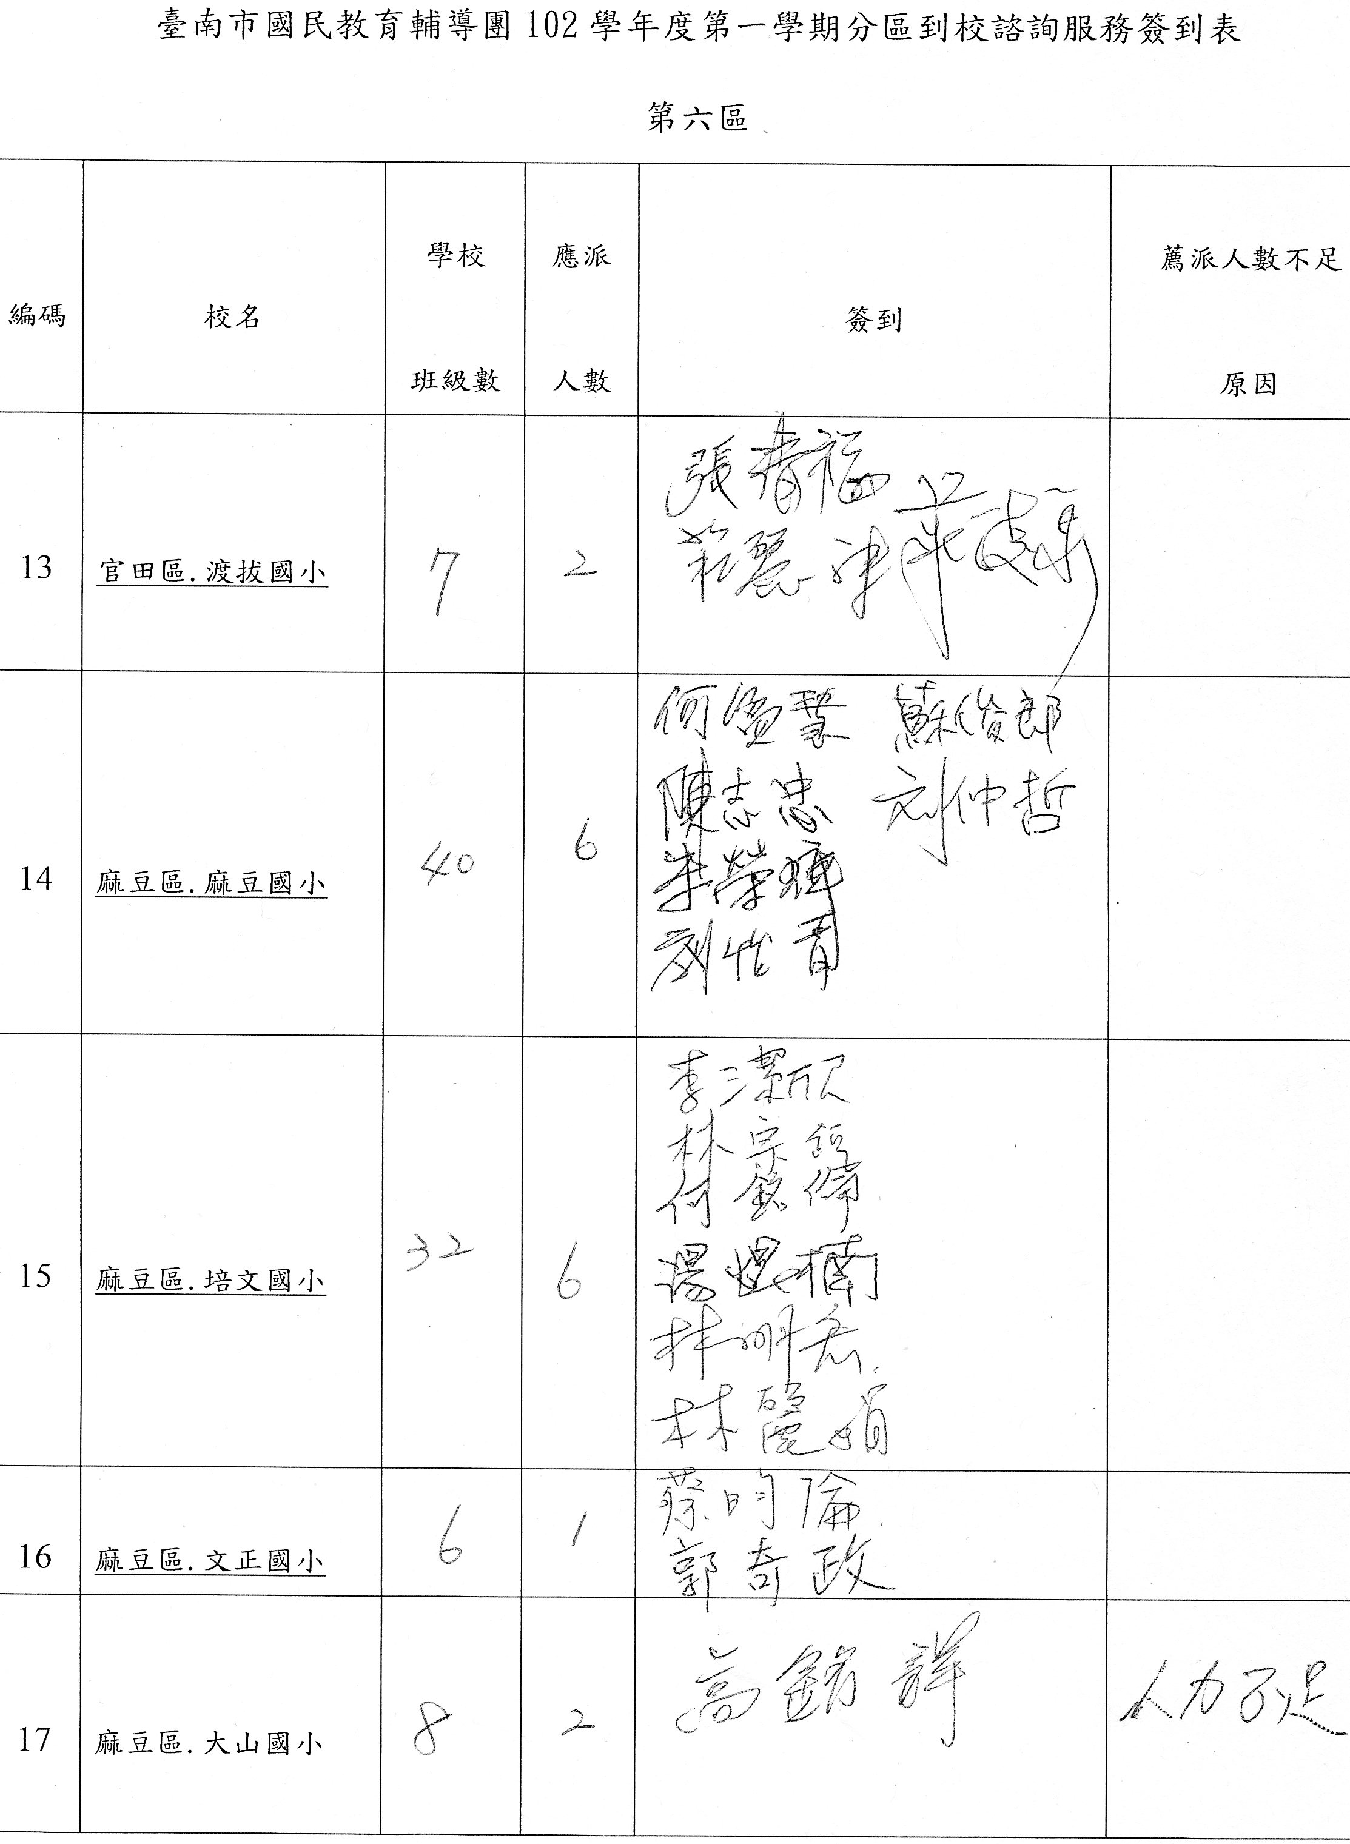

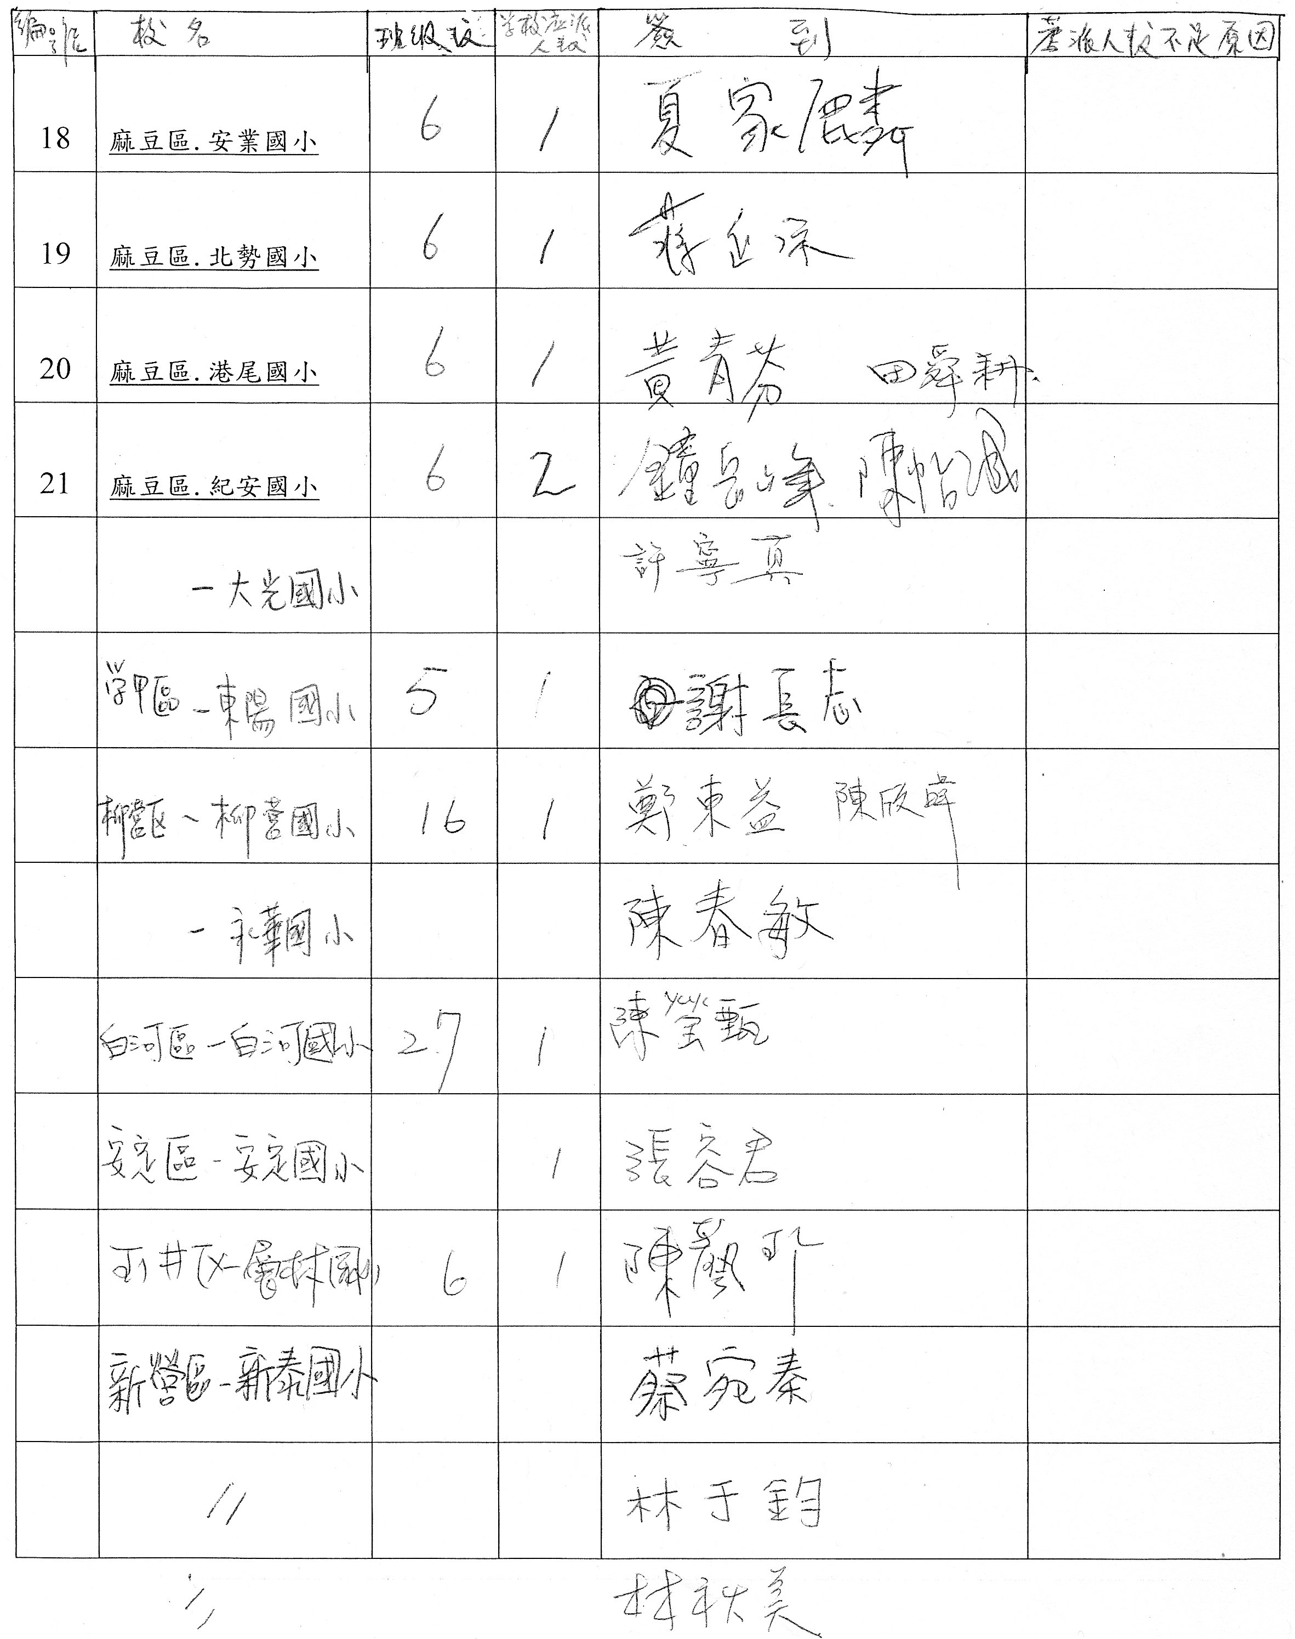

臺南市自然與生活科技領域輔導團 102學年度 第一學期

分區到校服務記錄表

一、基本資料
學校名稱 | 主辦學校：下營區中營國小  第6區：下營區、大內區  六甲區、官田區、麻豆區 | 輔導團領隊 | 林銘山校長  何志中校長
服務日期 | 102年12月11日(星期三) | 參加人數 | 79人
服務時間 | 下午1：30-4：30 | 輔導團聯絡人 | 陳春敏0931852380
記錄人 | 陳春敏 | 輔導員 | 陳藝珍、張容君、  陳春敏、尤士哲、  許寧真、張良誠、  許崑泉

二、輔導團分享報告(張良誠老師)
˙自然科教學的困境。
˙概念教學--彩虹成像、導電問題。
˙手機在自然科教學的資源應用--分貝計、指北針、電磁波、太陽的高度角及
方位、月相、星星sky driver、太陽運轉影片。
˙探究教學的科學活動--機關王、POWER TECH、能源教具、發明展、科學小遊
戲。
˙科學小遊戲-應用橡皮筋彈力的科學玩具
˙迷失概念教學：生命教育教學、彩虹教學、太陽教學、電力問題、地域性教學。

三、教學疑難問題解答
年級 | 學期 | 單元主題名稱 | 遭遇的問題 | 解決策略
三 | 上 | 植物的身體 | 學生在記憶植物葉子上有困難，只給植物名稱的時候，常常無法完全記住特徵，容易混淆。 | 1.透過實際觀察加深印象  2.儘可能以實物教學  3.評量時需加入植物圖片
三 | 下 | 大家來種菜 | 配合植物生長的時間進行教學時，因為植物生長的時間長短不一，一方面要觀察紀錄，甚至到學期末還不見收成，難以掌握教學進度，以致於第一次段考前差點教不完。 | 1.考慮植物生長需要時間，可在學期初就和學生討論栽種，對於栽種的植物種類，可選擇生長較快速的，成長期較短的植物如小白菜。若需觀察收成時的植株情形，可直接於戶外教學時安排至農夫的菜園觀察，或老師事先已栽種好的，再者利用市場買的蔬菜亦可讓學生觀察。  2.老師可先在學期種一盆需較長時間生長的植物讓學生觀察
三 | 下 | 水的變化 | 學生對水的氣體型態不易了解，常誤認白色煙霧的水珠是氣體型態，而浮力安排於此說明過於簡單化 | 1.氣態水是看不見的，可利用學生對空氣的概念類比到氣態的水蒸氣上。  2.可請學生以手感受或物體接觸後的水珠
四 | 上 | 月亮 | 無法利用上課期間帶學生做實務的觀測  學生無法持續作完整的觀察 | - 可選擇早上上學時，觀察下弦月  - 利用全班一起觀察完成長期的觀察記錄表
五 | 上 | 植物的分類 | 此單元最後要讓學生對植物進行分類，該如何讓學生對於課本上提到的八種植物的各項特徵完全記熟，在沒有看查詢資料的狀況下，能夠順利寫出有別於課本的分類方式。另外，兩個層次的分類方式對於學生來講也有困難，在教學上有沒有較好的辦法可以幫助學生學習。 | 1.學生若能多接觸植物並觀察，自然可以熟悉它們的特徵，無需刻意背誦。  2.進行二分法時，要先針對其中2種植物相互比較出1種特徵的有無，再將其餘依是否具該特徵進行分類。若學生學習的重點在分類上，讓學生參考資料而不必記憶，較能掌握學習的重點。依靠記憶來進行分類，較適合在教師若認為學生已知悉二分法的情形下，做為評量。
五 | 下 | 星星的世界 | 與月亮的觀測一樣，也有相同的困難度 | - 藉用Stellarium星圖軟體進行教學  - 校外教學結合天文館進行星空模擬教學  - 借用行動天文教室進行  - 利用學校辦理夜晚活動時，進行教學
六 | 下 | 奇妙電磁世界 | 學生對磁力的概念較為抽象模糊 | 1.學生較難接受的是磁力線及磁場的概念，教師可利用鐵粉讓學生觀察磁力線，並透過指北針與磁鐵的互動認識磁場的範圍與磁力具有方向及強弱，學生較能稍微建構對磁力的概念。特別是指北針與磁鐵間的互動屬於課本內容，無需額外設計課程，教師可在此多與學生探討，可建立較紮實的概念。

(四)其他
˙小校礙於授課節數限制，本領域多為外聘教師，雖已聘任優秀師資，但長遠之際仍須多加考量。

臺南市 102年度 自然與生活科技領域輔導團 分區到校服務 滿意度調查問卷
- 基本資料
領域名稱 | 承辦學校 | 日 期 | （參加人數）
自然與生活科技 | 中營國小 | 102/12/11 | 79人

- 滿意度調查
項目  問卷內容 | 非常滿意 | 滿意 | 尚可 | 不滿意 | 非常不滿意
1.研習場地 | 48％ | 35％ | 17％
2.研習設備 | 50％ | 35％ | 15％
3.時間安排 | 48％ | 50％ | 2％
4.課程內容 | 70％ | 30％
5.對教學上的幫助 | 67％ | 33％

（三）教師回饋意見
1.下次您最想參加的主題或方式：
˙DIY
˙跟化學比較有關的主題

2.您希望增能的課程或教學方式：
˙活潑又有效率的教學方法

3.其他回饋：
˙感謝輔導團的付出及講授
˙謝謝您，辛苦了！獲益良多！
˙建議改善場地設備
˙場地太平面，後面都看不到

臺南市102學年度精進教學計畫
自然與生活科技領域 分區到校服務 成果照片
時間：102年12月11日（三）13：30-16：30 地點：下營區中營國小
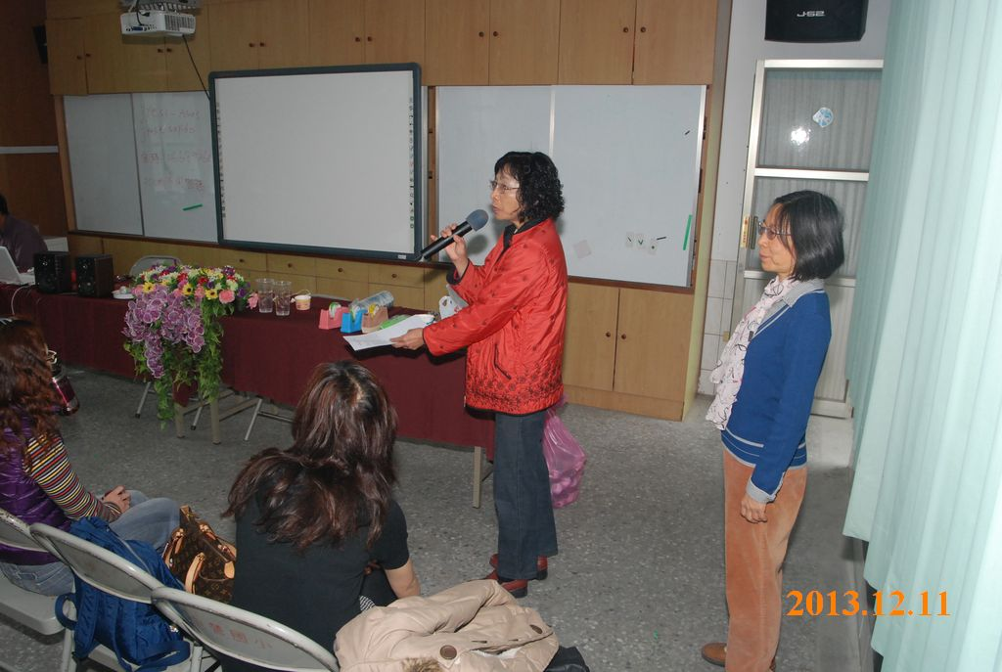 | 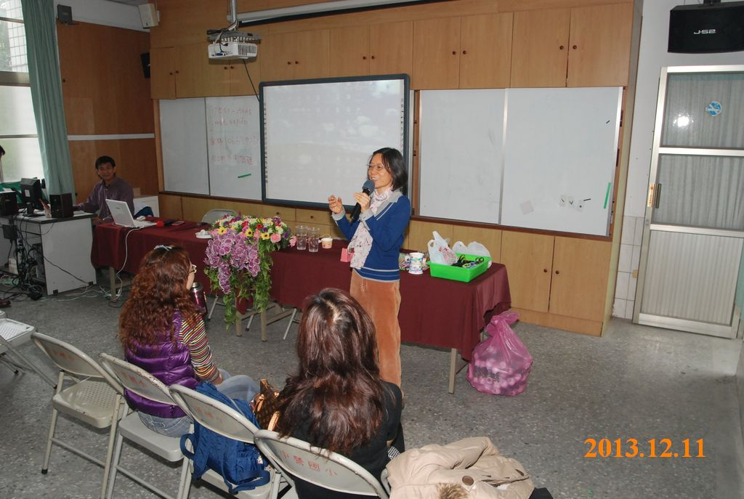
中營國小曾主任致歡迎詞 | 介紹輔導團團員
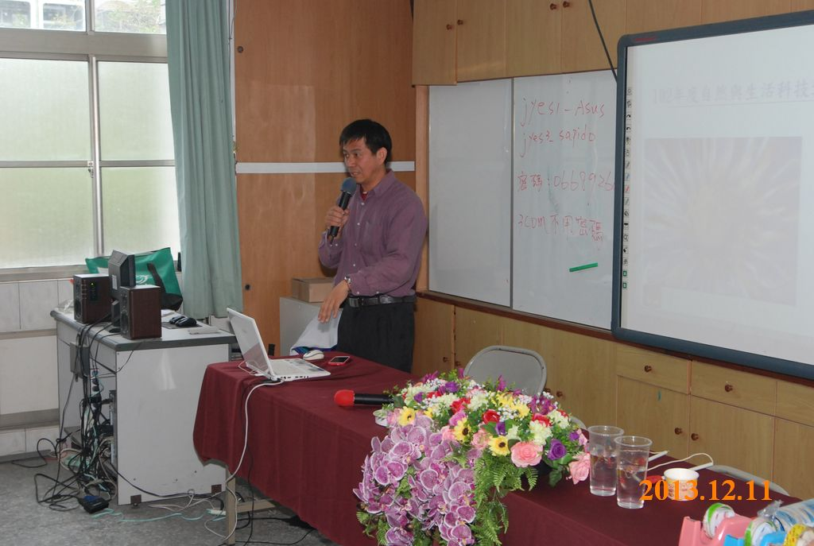 | 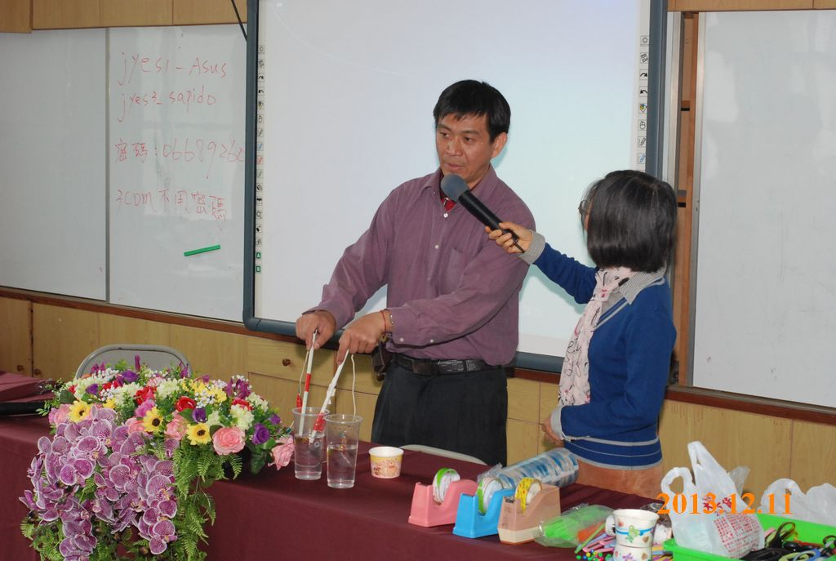
張良誠老師教學經驗分享 | 探討水溶液的導電問題
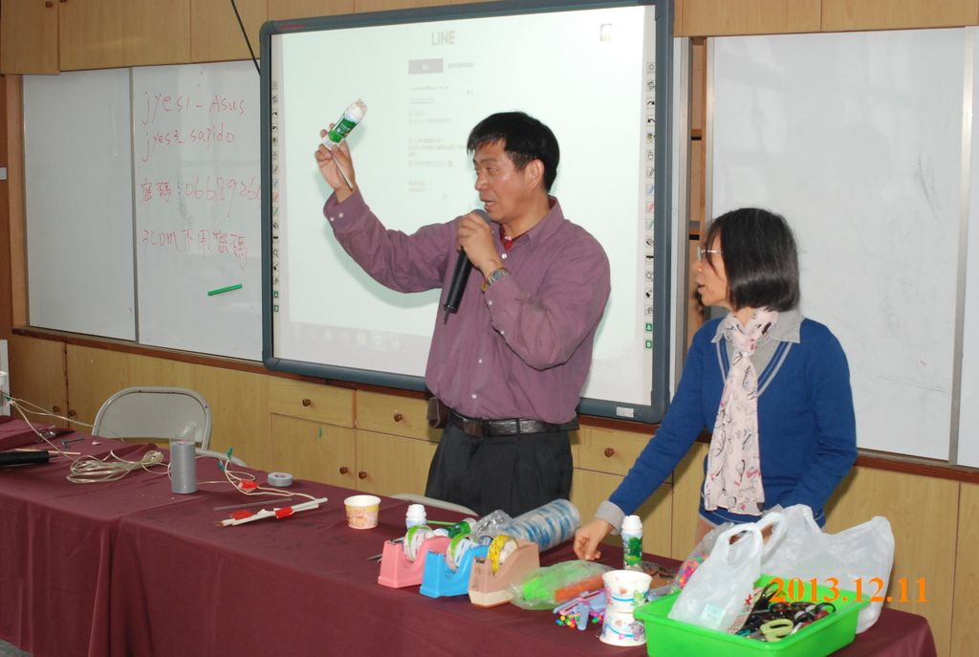 | 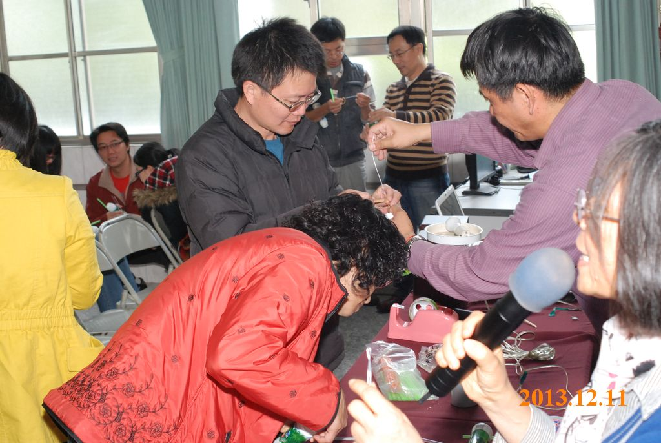
製作應用橡皮筋彈力的科學玩具-1

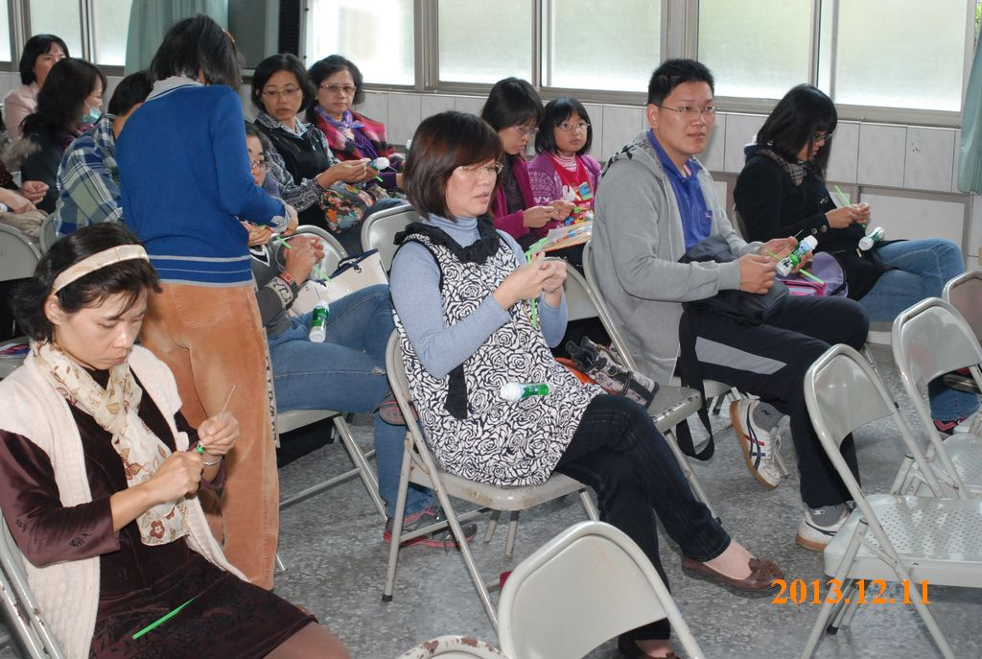 | 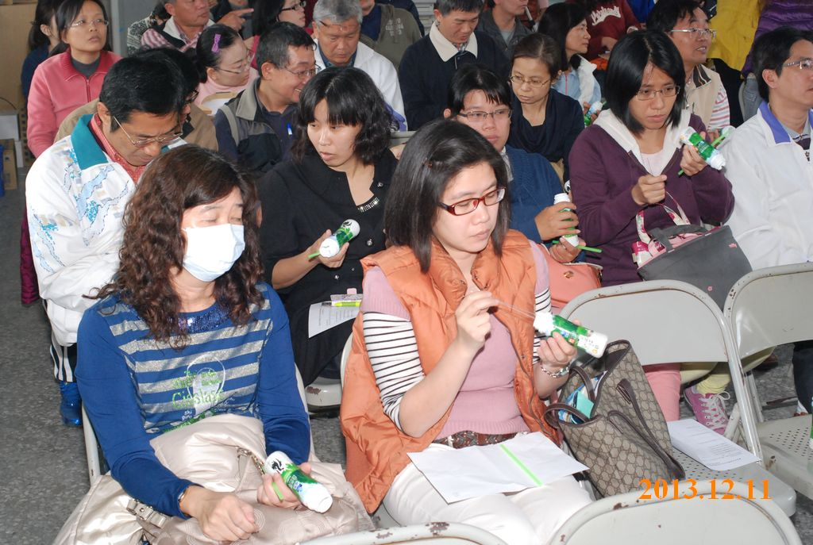
製作應用橡皮筋彈力的科學玩具-2
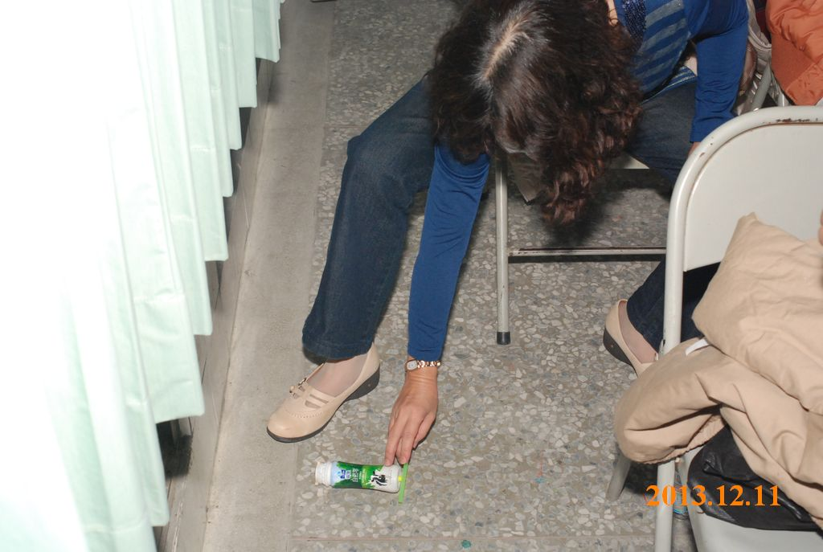 | 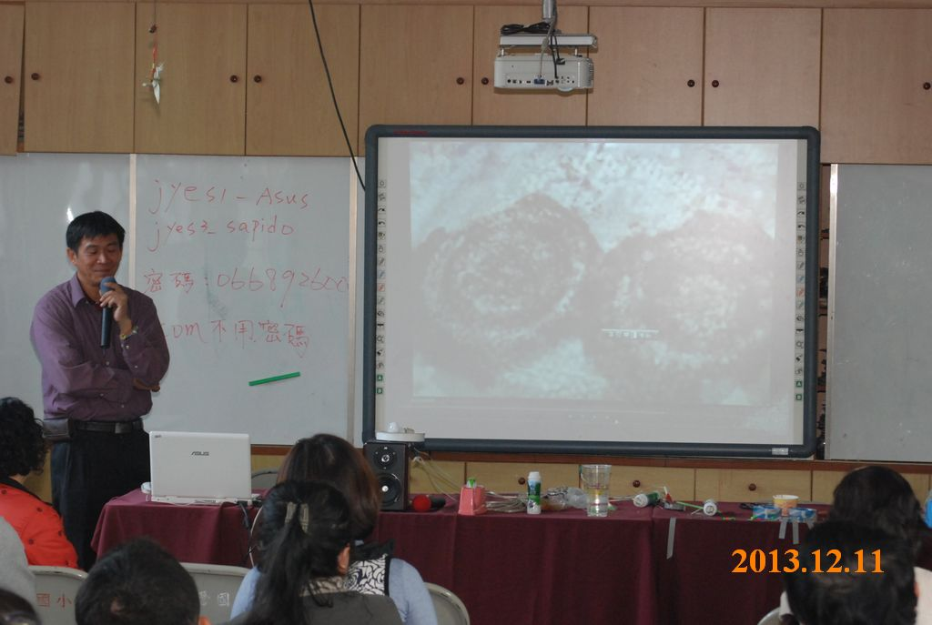
試試看，跑得很遠哦！ | 說明摘取虎頭蜂蜂巢的過程
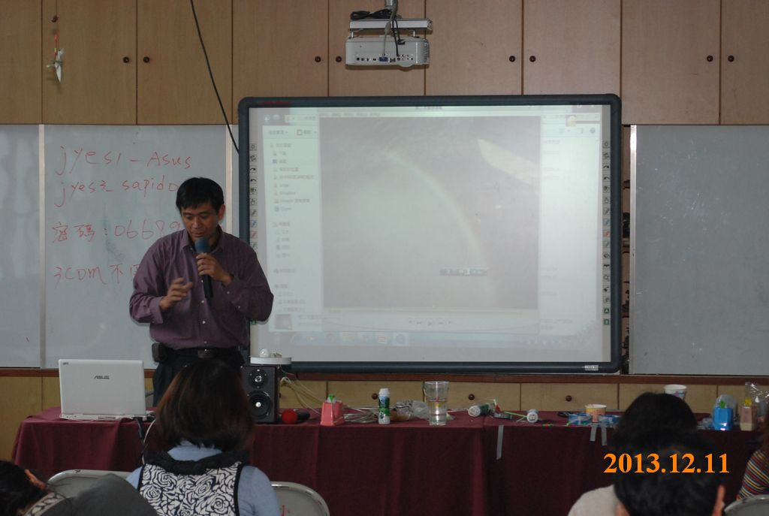 | 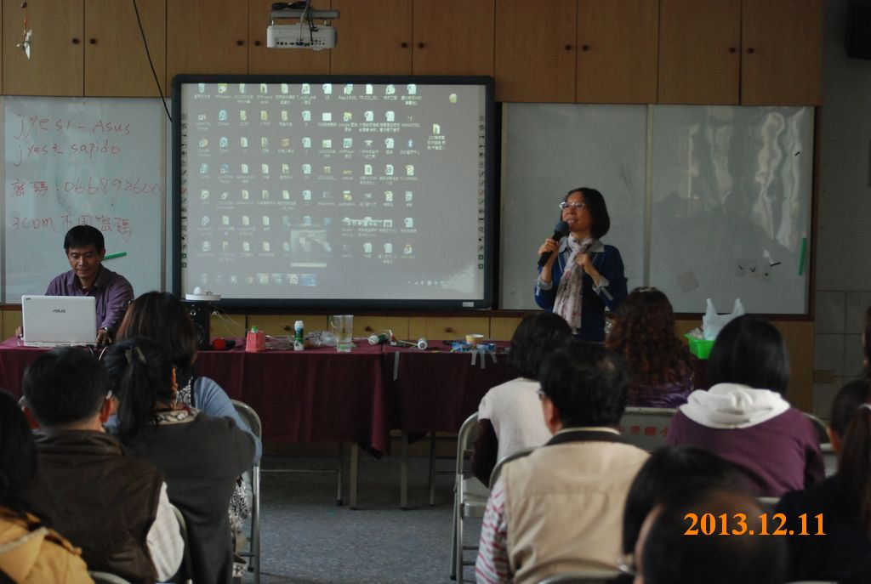
說明怎樣製造圓形彩虹的方法 | 疑難問題解答

